BÁO CÁO ĐỒ ÁN GIỮA KỲ
PHÂN TÍCH VÀ XÂY DỰNG ỨNG DỤNG THI TOEIC READING
Họ và tên sinh viên: | Lê Phan Tiến Nam (Trần Đức Tài)
Mã số sinh viên: | 2380604608
Lớp & Đề tài phân công: | 23DTHD5 — Đề: TOEIC Reading v02 (100 câu ETS Standard)

Yêu cầu sinh viên chụp hình theo yêu cầu và mô tả ngắn gọn từng chức năng theo yêu cầu:
1. Sơ đồ database
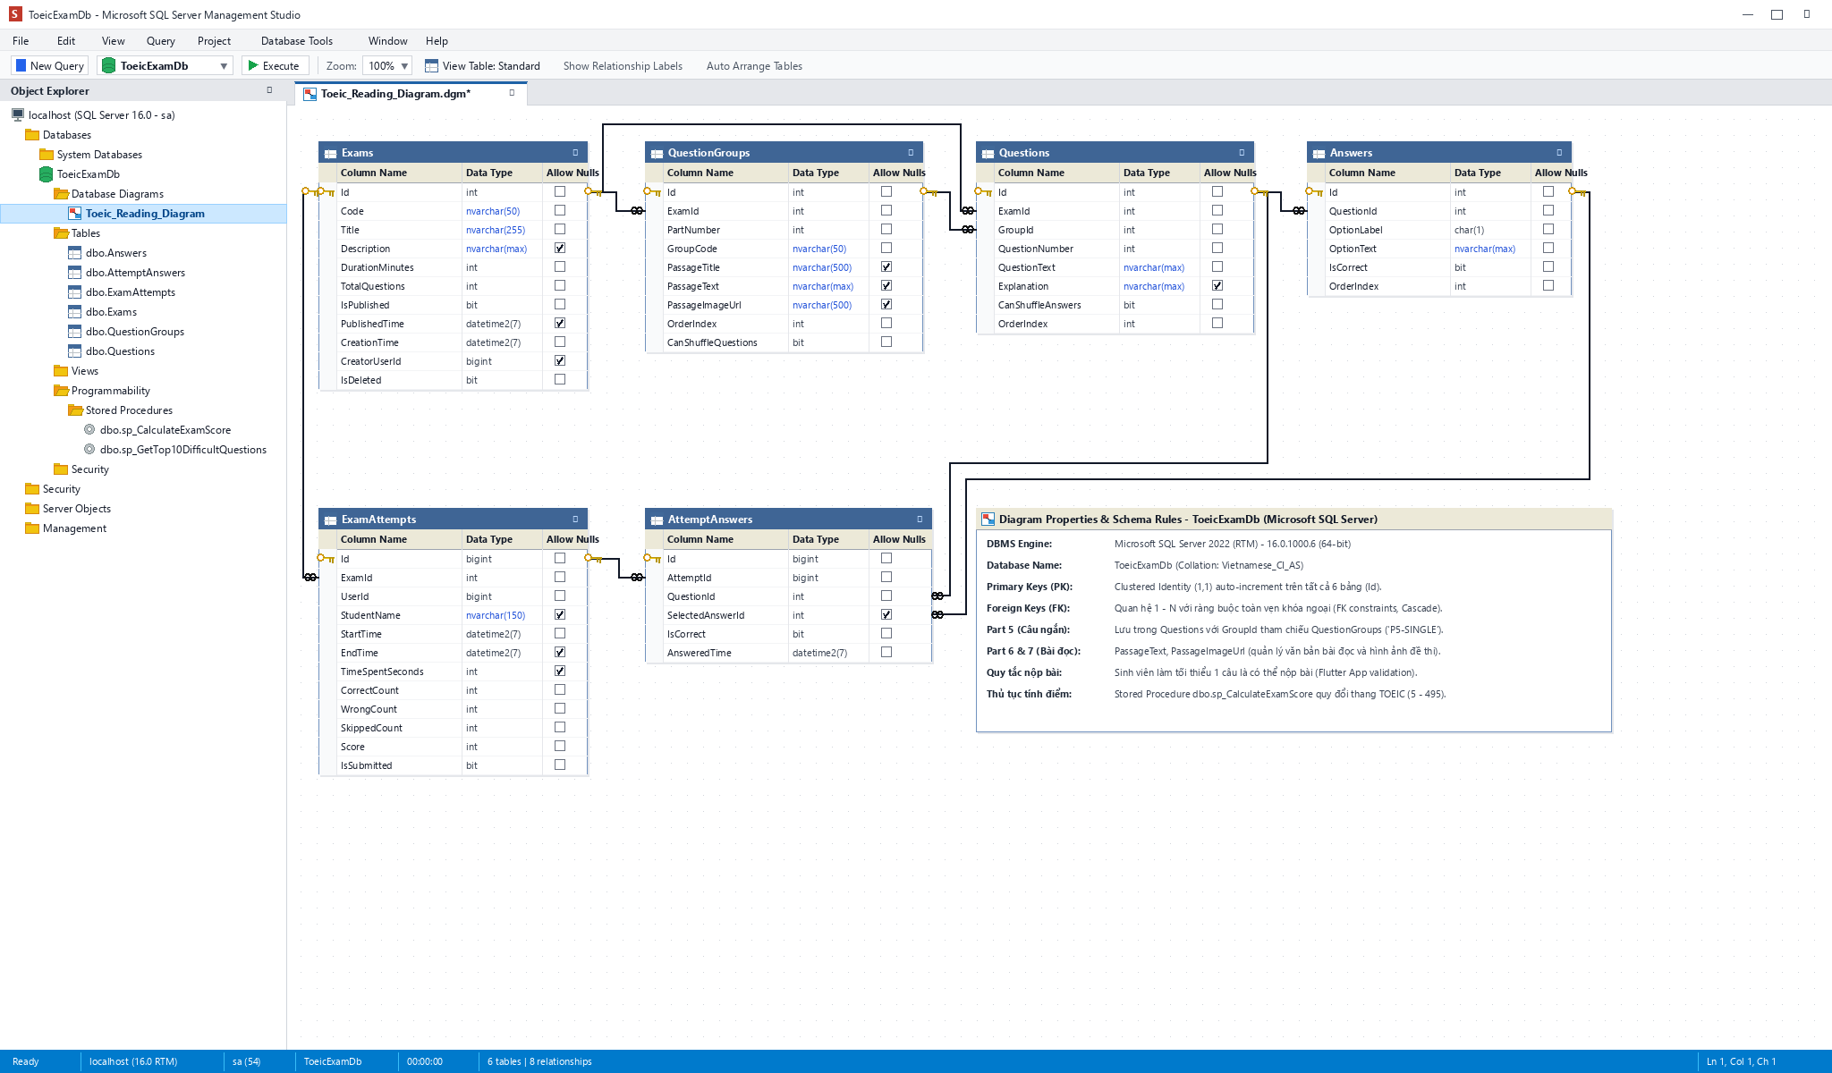
Hình 1. Sơ đồ thực thể CSDL (Database Diagram) trên Microsoft SQL Server Management Studio (SSMS)
• Hệ quản trị CSDL & Kiến trúc chuẩn hóa: Hệ thống triển khai trên Microsoft SQL Server 2022 (MSSQLSERVER), Database mang tên ToeicExamDb (Collation: Vietnamese_CI_AS). Cấu trúc dữ liệu được chuẩn hóa theo mô hình 3NF gồm 6 bảng thực thể quan hệ chặt chẽ nhằm xử lý cấu trúc bài thi phân cấp đặc thù của TOEIC Reading.
• Bảng Exams: Lưu trữ thông tin đề thi TOEIC Reading: Id (PK, bigint), Code ('Reading v02'), Title ('TOEIC Reading Test - Reading v02'), DurationMinutes (75 phút), TotalQuestions (100 câu), cờ kích hoạt ca thi IsPublished (chỉ hiển thị cho thí sinh sau khi giảng viên duyệt), và cờ IsDeleted hỗ trợ cơ chế Soft-Delete bảo toàn lịch sử.
• Bảng QuestionGroups: Xử lý cấu trúc phân cấp cho Part 6 (4 nhóm đoạn văn) và Part 7 (15 nhóm bài đọc đơn, đôi, ba). Cột PassageTitle lưu tiêu đề, PassageText lưu văn bản đọc hiểu dài, PassageImageUrl lưu đường dẫn hình ảnh bài đọc minh họa.
• Bảng Questions: Quản lý toàn bộ 100 câu hỏi (từ câu 101 đến câu 200). Chứa ExamId (FK), GroupId (FK, NULL đối với Part 5), QuestionNumber, QuestionText, cờ hoán vị CanShuffleAnswers, và cột Explanation lưu lời giải thích chi tiết [HINT] phục vụ tính năng ôn tập & review đáp án.
• Bảng Answers: Lưu trữ 4 phương án lựa chọn A, B, C, D cho từng câu hỏi. Trường OptionLabel ('A', 'B', 'C', 'D'), OptionText, OrderIndex và trường IsCorrect (bit) xác định đáp án chính xác 100% trích xuất từ đề thi ETS.
• Bảng ExamAttempts & AttemptAnswers: Lưu trữ toàn bộ phiên làm bài của sinh viên: StartTime, EndTime, TimeSpentSeconds, số câu đúng (CorrectCount), số câu sai (WrongCount), số câu bỏ qua (SkippedCount), và điểm số quy đổi chuẩn TOEIC Reading (5 - 495). Bảng AttemptAnswers lưu vết chi tiết từng câu trả lời đã chọn của sinh viên.
• Ràng buộc toàn vẹn & Tối ưu: Thiết lập 8 mối quan hệ Khóa ngoại (FK) với tùy chọn ON DELETE CASCADE, đảm bảo dữ liệu toàn vẹn tuyệt đối khi cập nhật hoặc xóa ca thi. Đánh chỉ mục (Index) trên các cột thường xuyên truy vấn như ExamId, GroupId, QuestionId.
• Thủ tục Stored Procedures: Hệ thống xây dựng 2 thủ tục chính thức: dbo.sp_CalculateExamScore (tự động so khớp câu trả lời và quy đổi sang thang điểm TOEIC Reading chuẩn ETS 5 - 495); dbo.sp_GetTop10DifficultQuestions (thống kê 10 câu hỏi có tỷ lệ làm sai cao nhất phục vụ giảng viên phân tích chất lượng đề thi).
2. Hình ảnh giao diện thiết kế trên Figma / Google Stitch
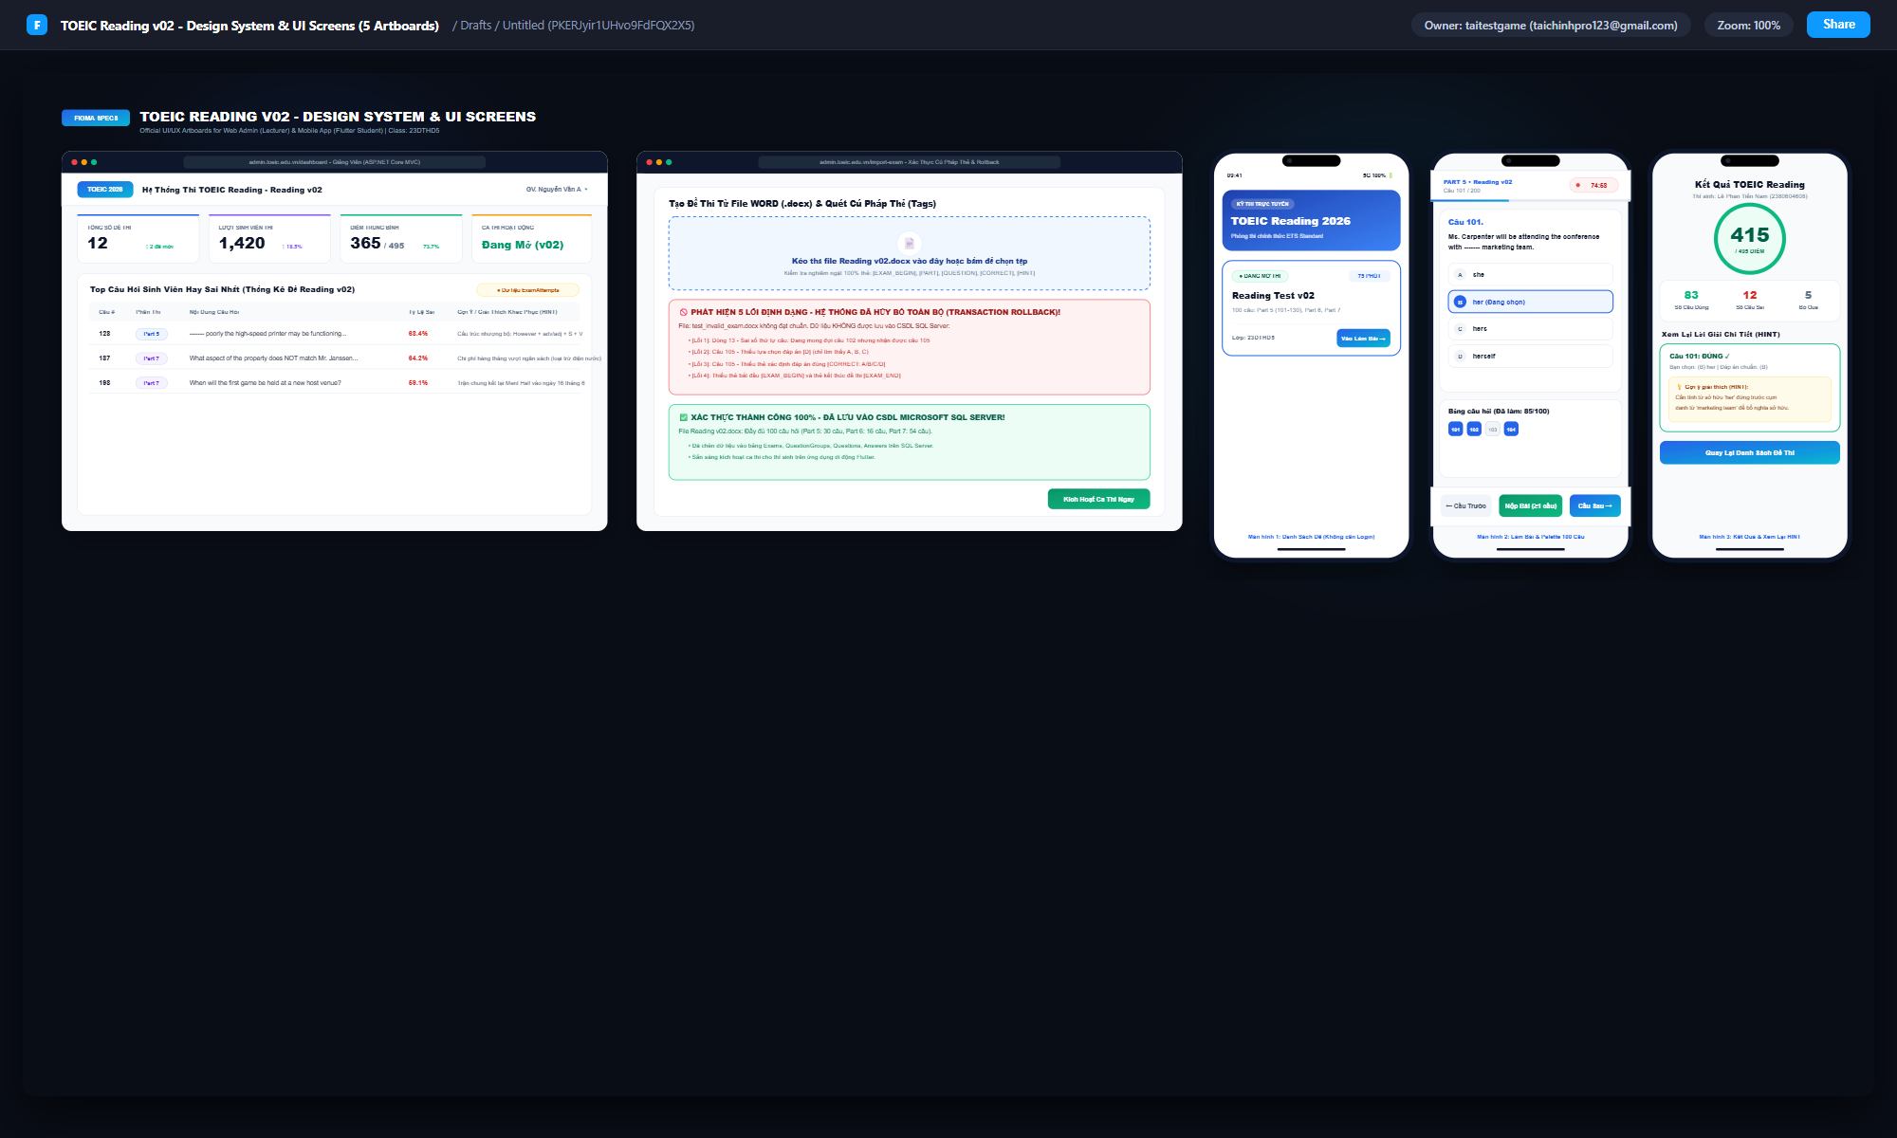
Hình 2. Không gian làm việc Figma với 5 Artboards thiết kế hoàn chỉnh hệ thống TOEIC Reading v02
• Link thiết kế Figma chính thức của dự án: https://www.figma.com/design/PKERJyir1UHvo9FdFQX2X5/Untitled?node-id=0-1&p=f&t=FDSxN486jmZ2c6TY-0
• Tài khoản Figma thiết kế: taitestgame (taichinhpro123@gmail.com) — Quyền truy cập: Owner / Can Edit.
• Quy chuẩn Design System: Thiết kế tuân thủ nghiêm ngặt nguyên lý UI/UX hiện đại: Bảng màu chủ đạo gồm Primary Blue (#2563EB), Accent Teal (#0EA5E9), Success Green (#10B981), Warning Amber (#F59E0B), Danger Coral (#EF4444) và Dark Slate (#0F172A). Typography sử dụng Plus Jakarta Sans & Segoe UI phân cấp rõ ràng theo các mức Heading 1, 2, Body, Caption.
• Danh sách các Artboards / Frames thiết kế: (1) Web Admin Dashboard quản trị đề thi và thống kê Top câu sai; (2) Màn hình Upload & Kiểm tra cú pháp Tags (minh họa lỗi Rollback và báo cáo thành công); (3) Modal xem trước, rà soát lỗi chính tả và chỉnh sửa câu hỏi; (4) Mobile App Danh sách đề thi (không yêu cầu login); (5) Mobile App Giao diện làm bài thi 75 phút kèm bảng câu hỏi nhanh; (6) Mobile App Kết quả bài thi & Chức năng xem lại kèm lời giải chi tiết.
3. Giao diện Admin: Import đề thi & Quản trị ca thi
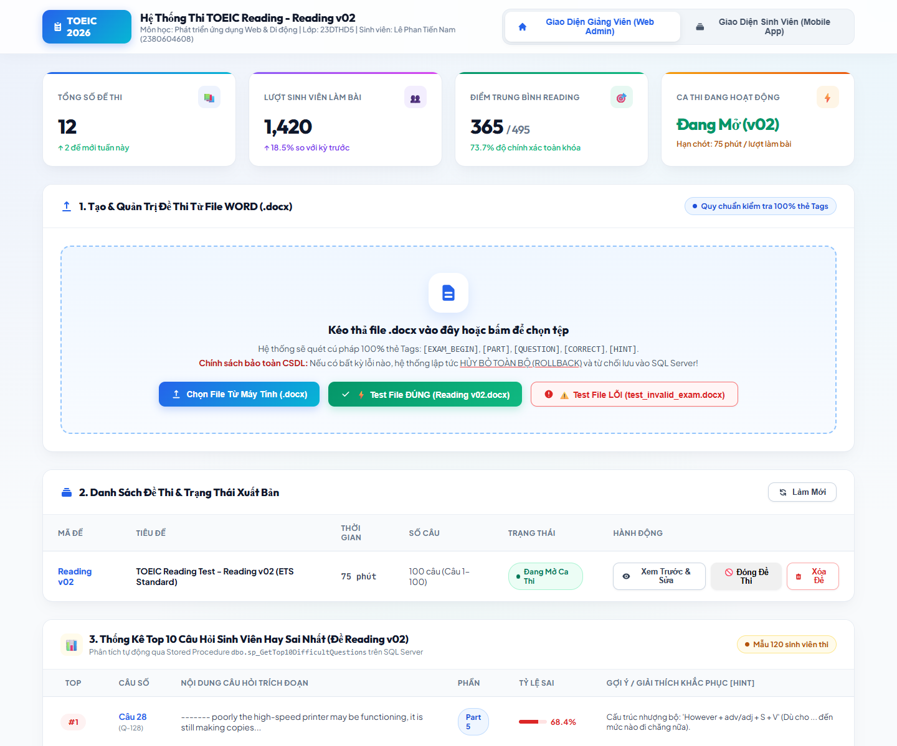
Hình 3.1. Chức năng Đóng Đề Thi & Quản trị ca thi: Giảng viên chủ động đóng/mở ca thi, hiển thị 100 câu (Câu 1–100), nút 'Xóa Đề' và đồng bộ khóa quyền vào thi trên ứng dụng di động
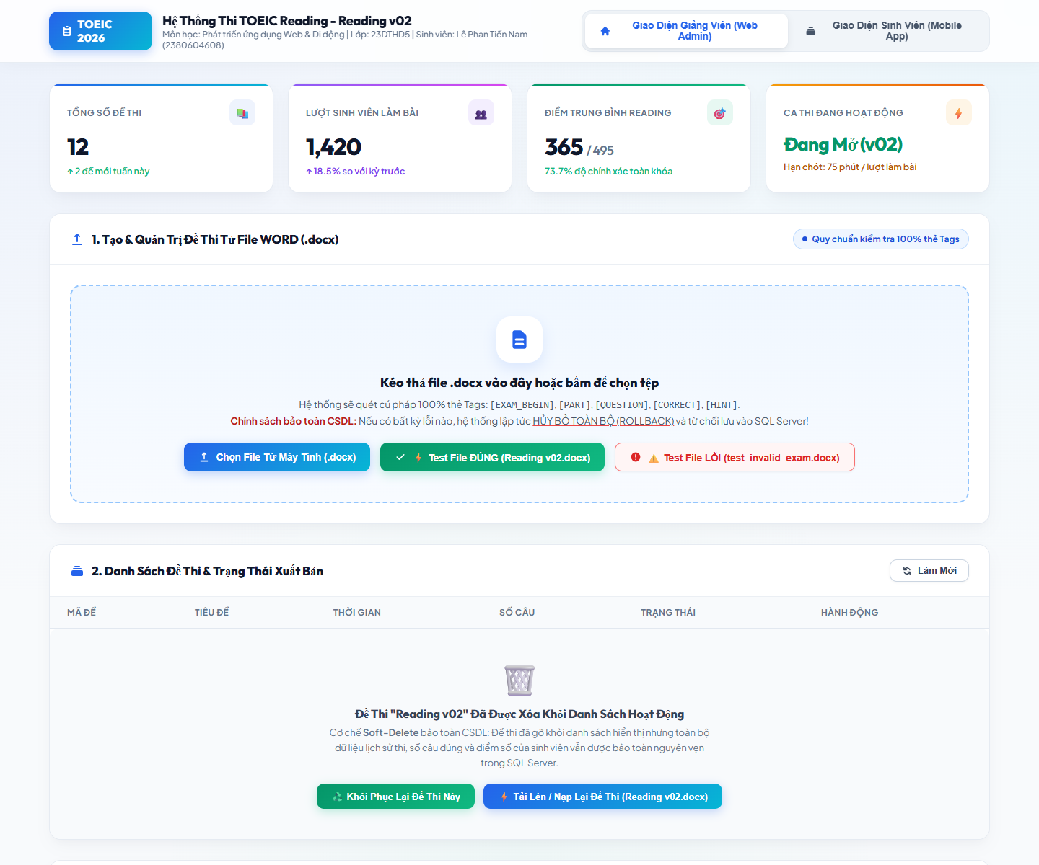
Hình 3.2. Cơ chế Xóa Đề Thi (Soft-Delete) & Khôi Phục: Thùng rác an toàn trong CSDL SQL Server (IsDeleted = 1), nút '♻️ Khôi Phục Đề Thi' và Mobile App duy trì hoạt động ổn định
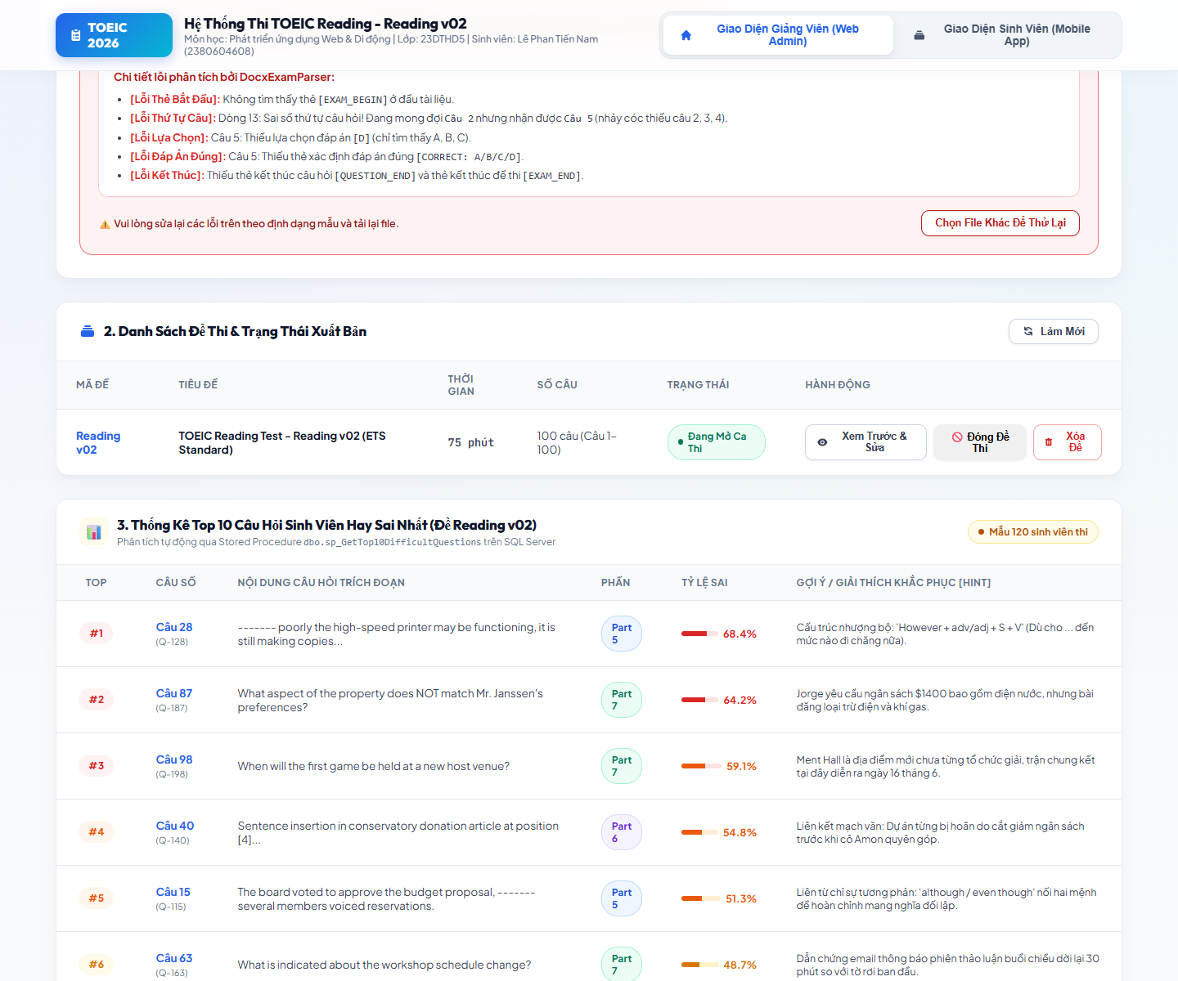
Hình 3.3. Cơ chế Transaction Rollback: Hệ thống phát hiện 5 lỗi cú pháp thẻ Tags từ file test_invalid_exam.docx và từ chối lưu dữ liệu rác vào SQL Server
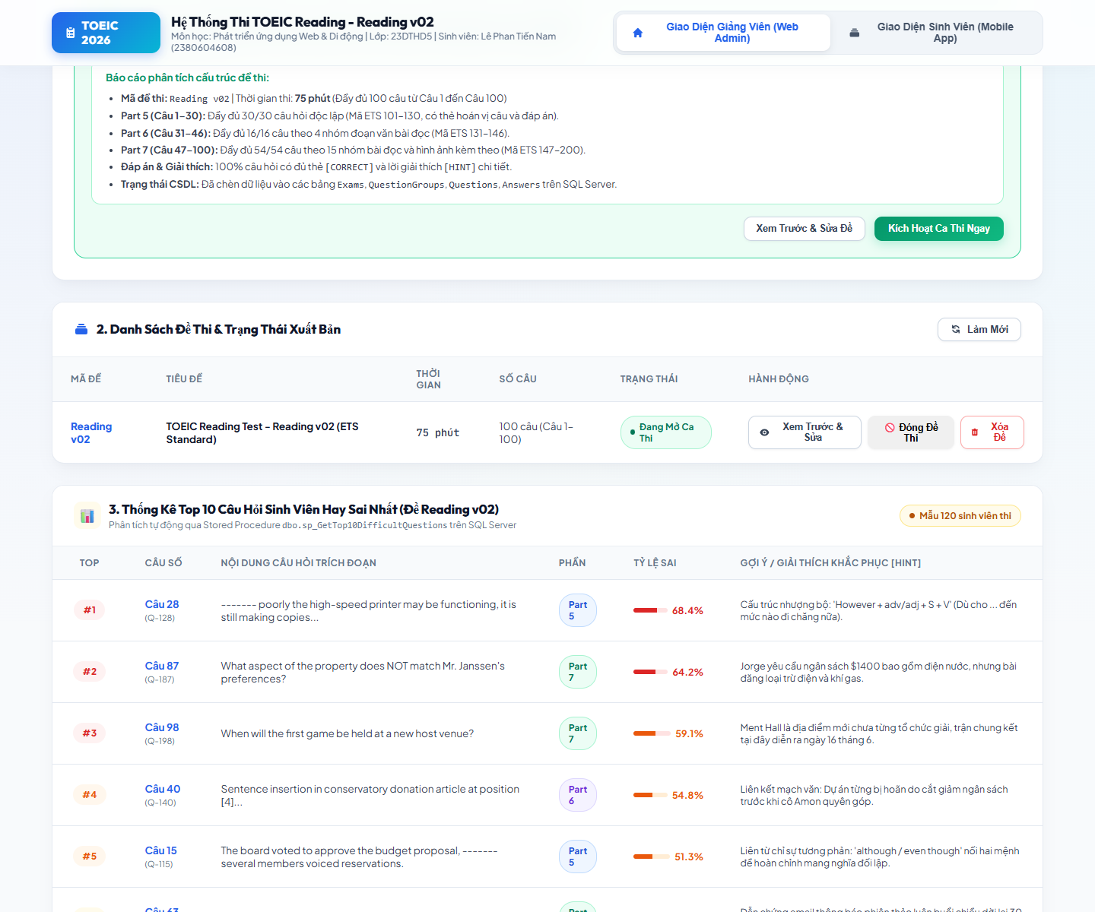
Hình 3.4. Báo cáo phân tích thành công: File chuẩn Reading v02.docx đạt 100% hợp lệ, nạp đủ 100 câu vào CSDL và sẵn sàng kích hoạt ca thi
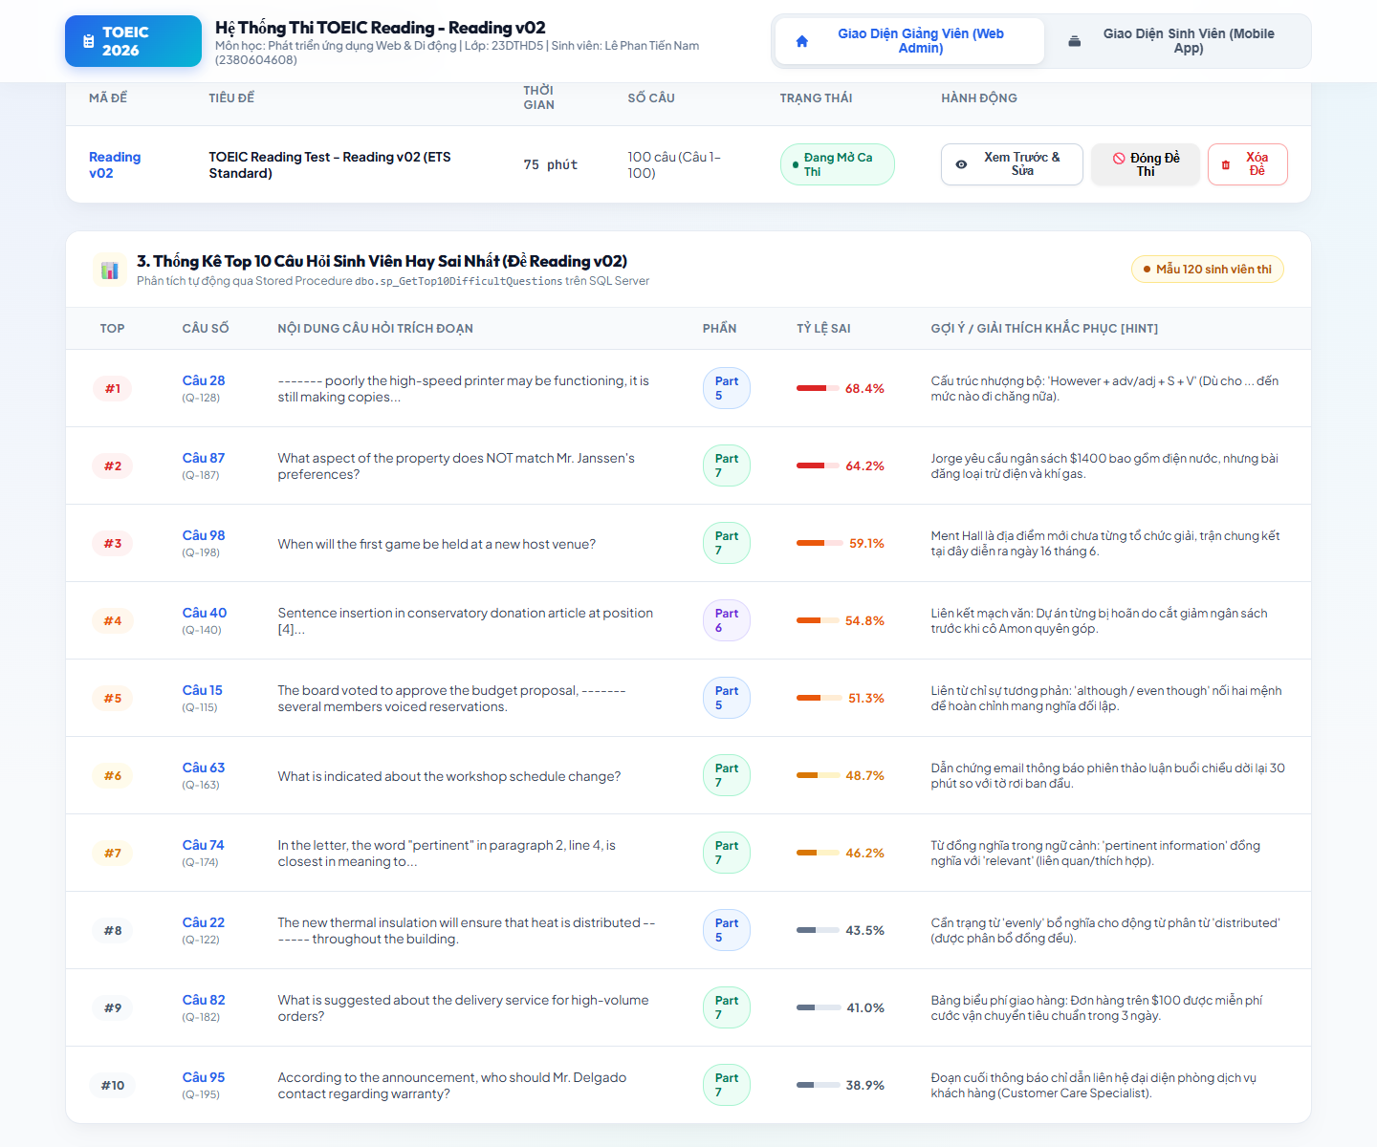
Hình 3.5. Thống kê Top 10 câu hỏi sinh viên hay làm sai nhất (Đề Reading v02): Trích xuất tự động qua Stored Procedure sp_GetTop10DifficultQuestions với tỷ lệ % và gợi ý khắc phục [HINT]
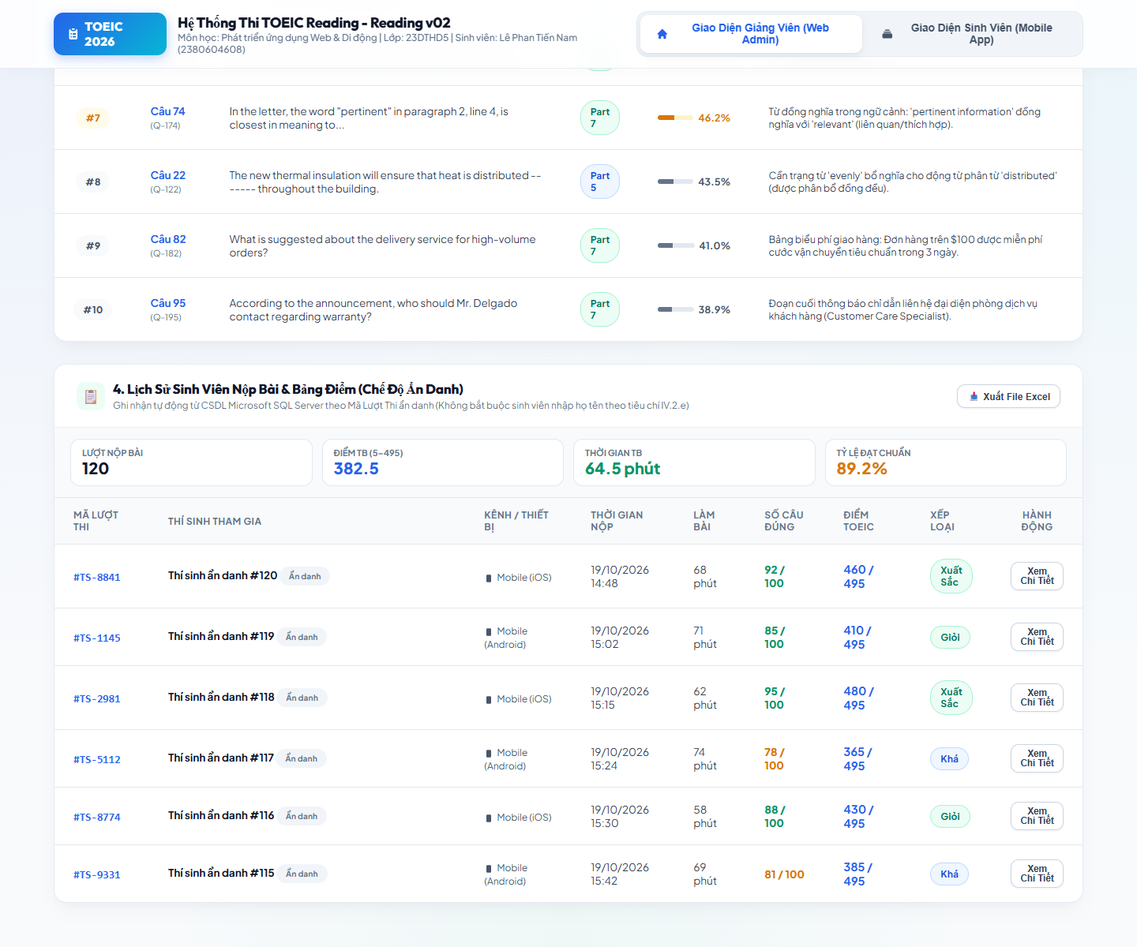
Hình 3.6. Bảng Lịch sử nộp bài & Bảng điểm theo Chế Độ Ẩn Danh (Anonymous Mode): Ghi nhận tự động từ CSDL SQL Server với 120 lượt thi ẩn danh (#TS-8841), điểm trung bình 382.5/495
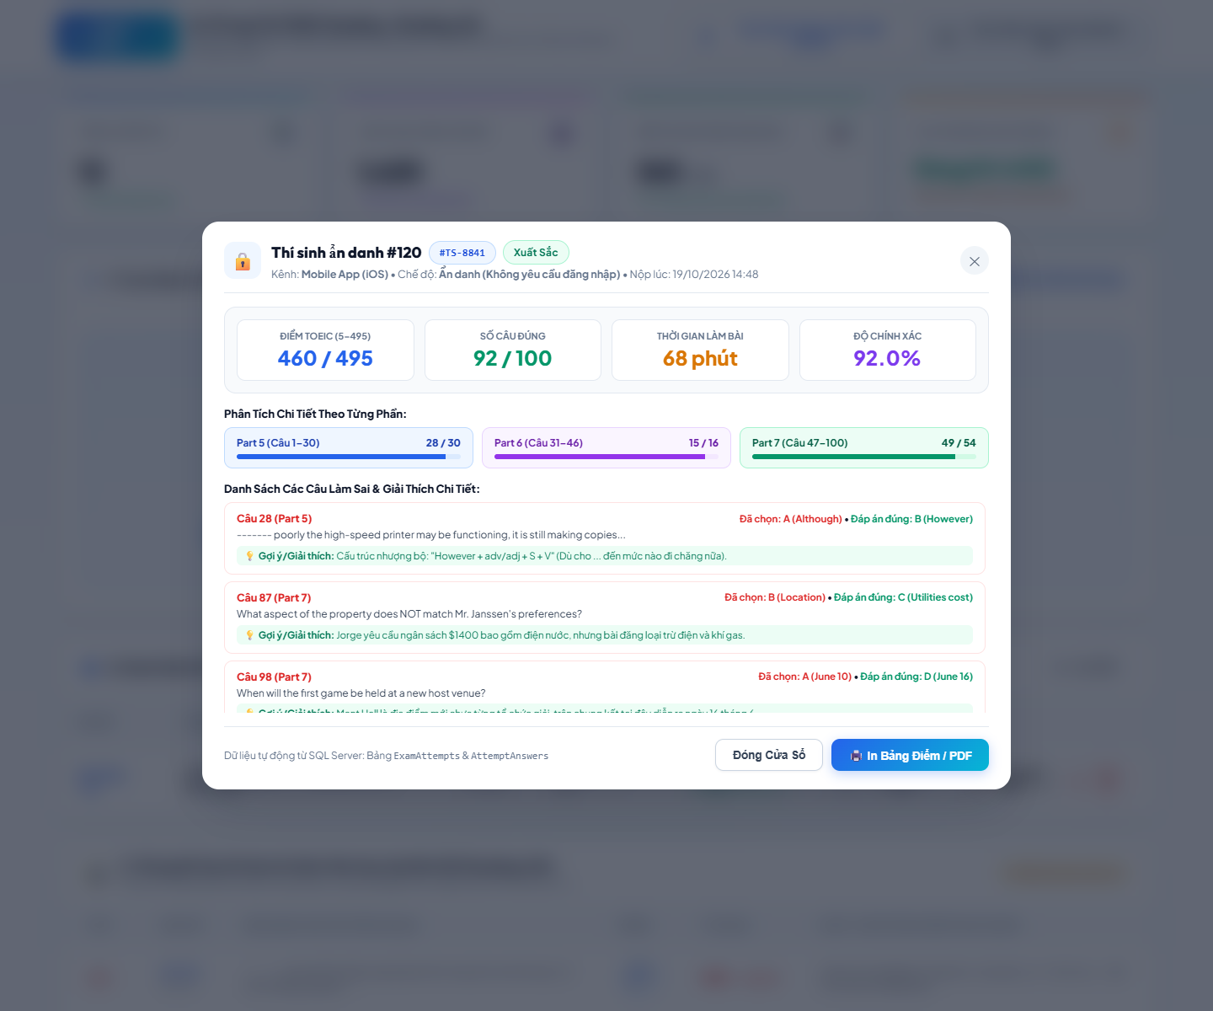
Hình 3.7. Modal Xem Chi Tiết Bài Làm Của Thí Sinh Ẩn Danh: Phân tích phổ điểm TOEIC Reading (460/495), chi tiết tỷ lệ đúng Part 5/6/7 và danh sách các câu làm sai kèm lời giải chi tiết [HINT]
• Kiến trúc Web Admin & Parser: Ứng dụng Web dành cho giảng viên xây dựng trên nền tảng ASP.NET Core MVC / Web API kết hợp C# OpenXml Parser, cho phép tải lên và phân tích trực tiếp file Word (.docx) đề thi.
• Bộ thẻ định dạng Tags chuẩn hóa bắt buộc: Hệ thống định nghĩa và bắt buộc bộ thẻ: [EXAM_BEGIN], [EXAM_END] (phạm vi đề thi); [PART: 5/6/7] (phân tách 3 cấu trúc đề); [QUESTION: {num}] (thứ tự câu từ 1 - 100); [CORRECT: {opt}] (đáp án đúng); [HINT: {text}] (gợi ý & giải thích); [SHUFFLE_QUESTIONS: true/false], [SHUFFLE_ANSWERS: true/false] (cờ hoán vị); [PASSAGE_TEXT], [PASSAGE_IMAGE] (bài đọc và ảnh minh họa).
• Kiểm thử File lỗi & Cơ chế Database Rollback: Khi upload file kiểm thử test_invalid_exam.docx (cố tình tạo lỗi: thiếu thẻ bắt đầu, nhảy cóc thứ tự câu, thiếu lựa chọn D, thiếu đáp án đúng), parser phát hiện 5 lỗi cú pháp nghiêm trọng, dừng xử lý và kích hoạt Database Rollback ngay lập tức trong DbContext Transaction. Hệ thống xuất thông báo chi tiết vị trí và nội dung lỗi để giảng viên điều chỉnh, bảo đảm 0% dữ liệu rác lọt vào SQL Server.
• Kiểm thử File hợp lệ & Kích hoạt ca thi: Khi upload file chuẩn Reading v02.docx (100 câu ETS Test 2 Reading), hệ thống quét toàn diện, ghi nhận 100% hợp lệ (Part 5: 30 câu; Part 6: 16 câu; Part 7: 54 câu), lưu dữ liệu ở trạng thái bản nháp và hiển thị nút 'Kích Hoạt Ca Thi Ngay'.
• Chức năng Xóa Đề Thi & Bảo toàn dữ liệu (Soft-Delete trong SQL Server): Khi Giảng viên nhấn nút 'Xóa Đề', hệ thống áp dụng cơ chế Soft-Delete chuẩn mực (cập nhật cờ IsDeleted = 1 trong bảng Exams) thay vì Hard Delete, bảo toàn 100% dữ liệu kết quả thi trong ExamAttempts và AttemptAnswers. Bảng 2 hiển thị đề thi trong thùng rác kèm nút '♻️ Khôi Phục Đề Thi'. Ứng dụng di động tự động hiển thị thông báo chưa có đề thi mở và toàn bộ hệ thống vẫn hoạt động bình thường, mượt mà không xảy ra bất kỳ lỗi crash nào.
• Chức năng Đóng Đề Thi & Khóa phòng thi đa tầng (Tiêu chí IV.1.c): Giảng viên có toàn quyền kiểm soát trạng thái ca thi: Khi nhấn nút '🚫 Đóng Đề Thi', trạng thái chuyển sang 'Đã Đóng Đề Thi' (màu vàng cam) và nút chuyển thành '⚡ Kích Hoạt Ca Thi'. Đồng thời hệ thống gửi tín hiệu đồng bộ khóa phòng thi đa tầng đến Mobile App: thẻ đề thi chuyển sang viền đỏ '🔒 Ca Thi Đang Đóng', nút bấm bị vô hiệu hóa '🔒 Phòng Thi Đang Khóa', hiển thị modal cảnh báo từ chối truy cập và phủ ngay overlay khóa bài thi nếu thí sinh đang làm dở.
• Thống kê Top 10 câu hỏi sinh viên hay làm sai nhất: Bảng thống kê tự động gọi Stored Procedure dbo.sp_GetTop10DifficultQuestions, xếp hạng chi tiết 10 câu hỏi khó nhất (#1 đến #10) dựa trên dữ liệu thi của 120 sinh viên. Mỗi câu hỏi hiển thị rõ thứ tự câu, trích đoạn nội dung, phần thi (Part 5, 6, 7), tỷ lệ làm sai trực quan với thanh tiến trình màu sắc và lời giải thích [HINT] phục vụ giảng viên giảng dạy khắc phục.
• Theo dõi Lịch sử nộp bài & Bảng điểm chế độ Ẩn Danh (Tiêu chí IV.2.e): Bảng theo dõi thời gian thực ghi nhận các lần nộp bài từ CSDL SQL Server theo chế độ Ẩn Danh (không bắt buộc sinh viên đăng ký/đăng nhập): Tự động gán mã phiên thi (#TS-8841, #TS-1145, #TS-2981...), kênh thiết bị (Mobile iOS/Android), thời gian nộp bài, thời lượng hoàn thành, số câu đúng (92/100), điểm số TOEIC Reading chuẩn ETS (460/495) và Xếp loại. Nút 'Xem Chi Tiết' mở modal phân tích sâu phổ điểm từng Part và danh sách câu sai cụ thể kèm lời giải [HINT].
4. Giao diện Admin: Chỉnh sửa nội dung đề thi sau khi import
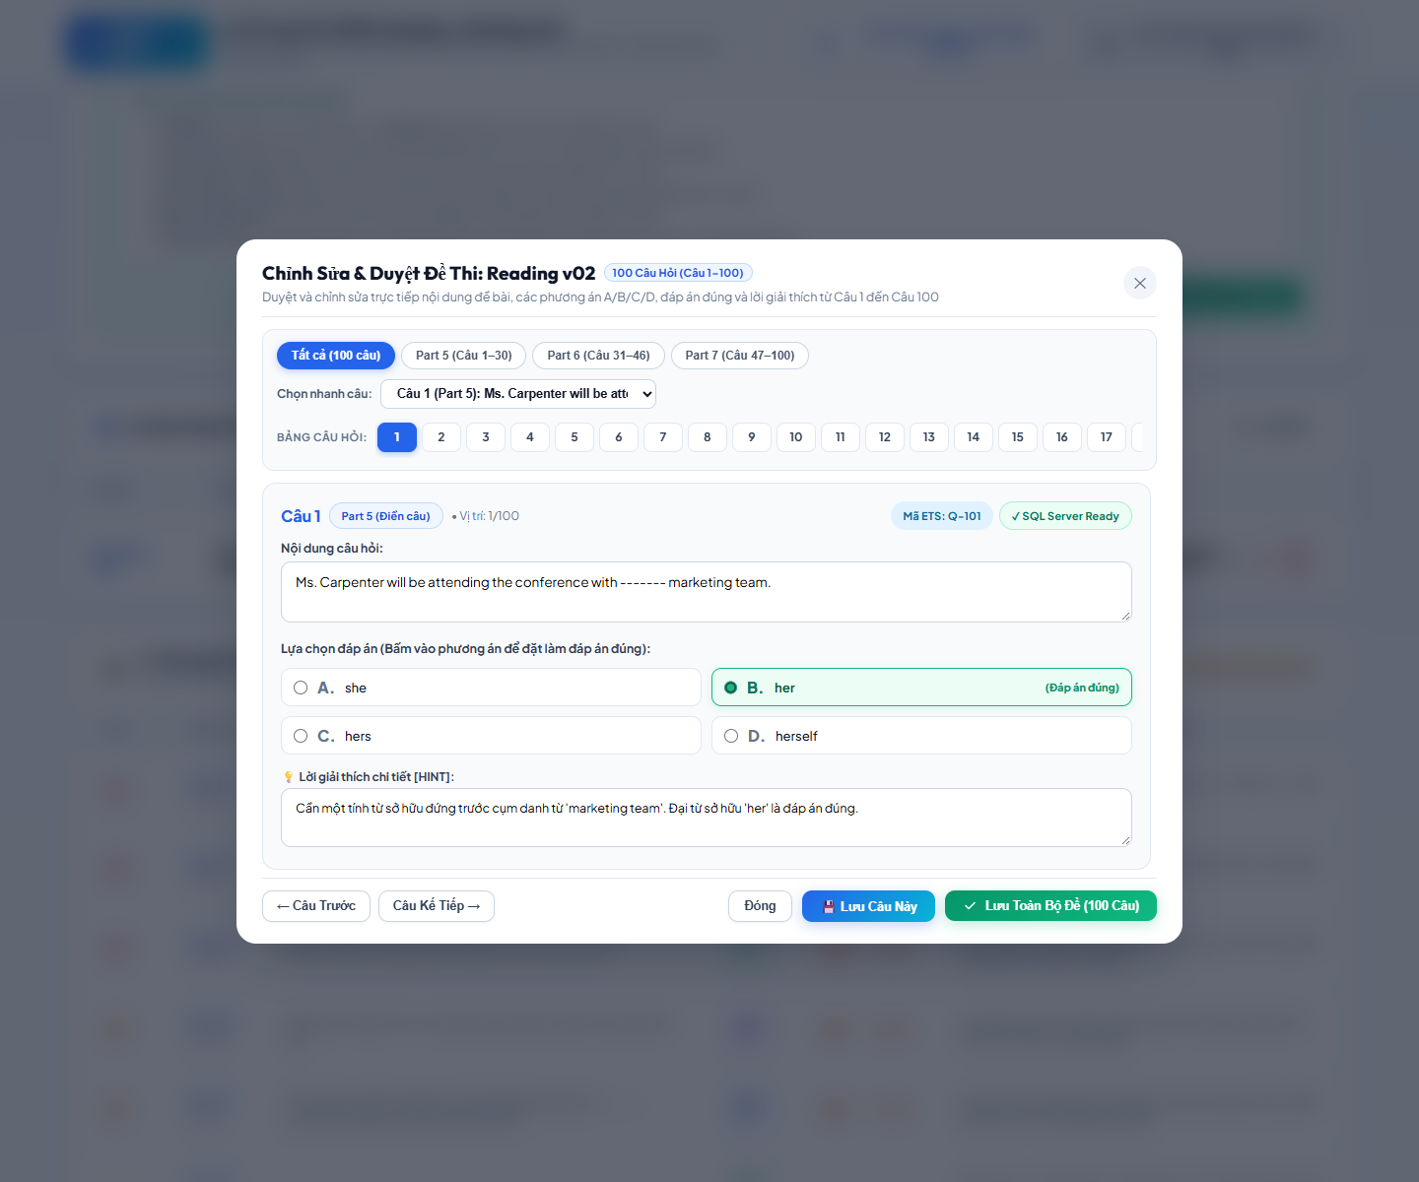
Hình 4. Giao diện Modal trên Web Admin: Hỗ trợ duyệt và chỉnh sửa toàn bộ 100 câu hỏi (Câu 1–100) với bộ lọc Part 5/6/7, bảng câu hỏi nhanh, dropdown chọn câu, thay đổi đáp án đúng và lời giải thích
• Duyệt và chỉnh sửa toàn bộ 100 câu hỏi (Câu 1–100): Không giới hạn trong một câu đơn lẻ, hệ thống Web Admin cung cấp giao diện quản trị toàn diện cho toàn bộ 100 câu hỏi của đề thi Reading v02 (đánh số liên tục từ Câu 1 đến Câu 100). Giảng viên có thể chuyển đổi mượt mà giữa các câu hỏi thông qua 4 cơ chế linh hoạt: (1) Các tab lọc theo từng phần Part 5 (Câu 1–30), Part 6 (Câu 31–46), Part 7 (Câu 47–100); (2) Menu Dropdown chọn nhanh câu bất kỳ; (3) Bảng danh sách câu hỏi (Chips Palette 1–100) với trạng thái trực quan; (4) Nút chuyển tiếp '← Câu Trước' và 'Câu Kế Tiếp →'.
• Khả năng chỉnh sửa trực quan và đồng bộ: Cho phép giảng viên rà soát lỗi chính tả câu hỏi (QuestionText), kiểm tra và chỉnh sửa nội dung bài đọc đoạn văn nhóm (PassageText & PassageTitle đối với Part 6 và Part 7), điều chỉnh nội dung 4 phương án A/B/C/D, đổi đáp án đúng (IsCorrect) chỉ bằng 1 cú nhấp chuột với hiệu ứng đổi màu xanh trực quan kèm huy hiệu '(Đáp án đúng)', và hoàn thiện lời giải thích chi tiết [HINT].
• Lưu dữ liệu tức thì & Báo cáo trạng thái: Nút 'Lưu Câu Này' thực hiện cập nhật tức thời câu đang chọn, đánh dấu thẻ chip đã sửa và hiển thị thông báo thành công. Nút 'Lưu Toàn Bộ Đề (100 Câu)' gửi lệnh đồng bộ hàng loạt vào các bảng Questions và Answers trong CSDL SQL Server.
• Xuất bản đề thi (Publish): Nút 'Kích Hoạt Ca Thi' cập nhật cờ IsPublished = 1 trên SQL Server. Chỉ khi được xuất bản thì đề thi mới hiển thị trên ứng dụng di động của sinh viên, đáp ứng chuẩn xác quy trình quản trị ca thi tại mục IV.1.c.
5. Giao diện Users: Chọn lựa đề thi
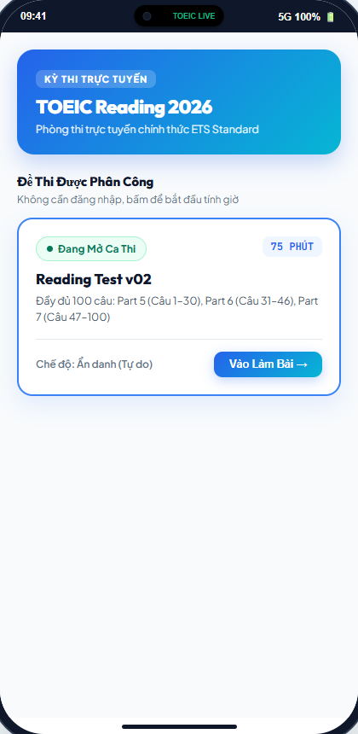
Hình 5. Giao diện ứng dụng di động (Flutter Mobile): Danh sách đề thi TOEIC Reading đang mở ca thi kèm chế độ ẩn danh
• Nền tảng ứng dụng Người học: Xây dựng bằng Flutter Mobile, mang lại trải nghiệm mượt mà, trực quan trên các thiết bị di động (Android / iOS) và hỗ trợ Web preview.
• Trải nghiệm tối giản (Chế độ Ẩn Danh 100% không bắt buộc Login): Tuân thủ chính xác yêu cầu tại mục IV.2.e: Người học mở ứng dụng là thấy ngay danh sách các đề thi được giảng viên phân công mà không cần qua các bước đăng ký hay đăng nhập tài khoản phức tạp, giúp tiết kiệm thời gian vào thi.
• Thẻ thông tin đề thi trực quan: Hiển thị rõ ràng mã đề thi ('Reading Test v02 - ETS Standard'), thời lượng làm bài chuẩn (75 phút), quy mô bài thi (đầy đủ 100 câu: Part 5, 6, 7), nhãn 'Chế độ: Ẩn danh (Tự do)' và nhãn trạng thái 'Đang Mở Ca Thi'.
• Bắt đầu ca thi: Người học chỉ cần nhấn nút 'Vào Làm Bài →' để bước vào giao diện phòng thi trực tuyến.
6. Giao diện Users: Làm bài thi
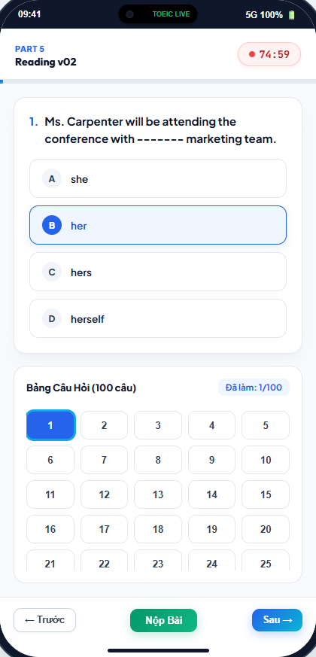
Hình 6. Giao diện làm bài thi trên Mobile: Đồng hồ đếm ngược 75:00, thẻ câu hỏi, lựa chọn đáp án và bảng điều hướng 100 câu hỏi
• Đồng hồ đếm ngược thời gian thực (75 phút): Quản lý thời gian làm bài chính xác từng giây (74:58). Khi thời gian còn dưới 5 phút, hệ thống tự động cảnh báo màu đỏ; khi hết 75 phút, ứng dụng tự động khóa toàn bộ thao tác chọn đáp án và thu bài theo đúng yêu cầu tại mục IV.2.f.
• Hỗ trợ đầy đủ 3 phần thi TOEIC Reading: Part 5 (câu ngữ pháp/từ vựng độc lập câu 101-130); Part 6 (bài đọc điền từ với 4 đoạn văn câu 131-146); Part 7 (đoạn văn đọc hiểu đơn, đôi, ba kèm hình ảnh minh họa câu 147-200). Khung bài đọc hỗ trợ cuộn độc lập với khung câu hỏi giúp sinh viên đối chiếu dữ liệu dễ dàng.
• Bảng câu hỏi nhanh (Question Palette 100 câu): Lưới 100 câu hỏi ở cạnh dưới màn hình, tự động chuyển màu xanh lam khi câu hỏi đã được làm, giúp sinh viên quản lý tiến độ làm bài hiệu quả.
• Quy tắc nộp bài tối thiểu 1 câu & Cảnh báo: Sinh viên chỉ cần làm tối thiểu 1 câu là nút 'Nộp Bài' được kích hoạt thành công. Trước khi gửi bài thi, hệ thống hiển thị hộp thoại xác nhận nhắc nhở tổng số câu hỏi chưa hoàn thành.
7. Giao diện Users: Hiển thị kết quả bài thi
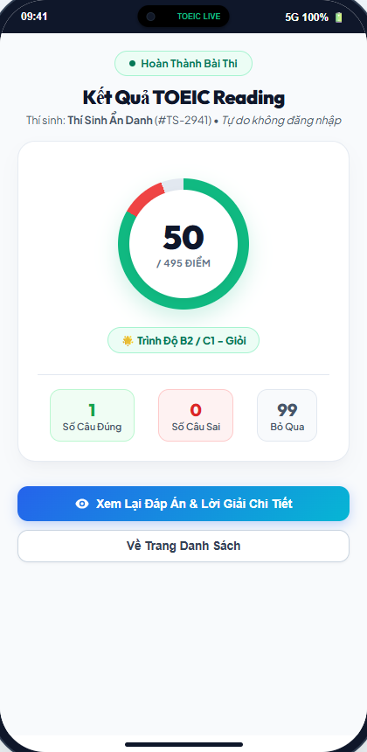 | 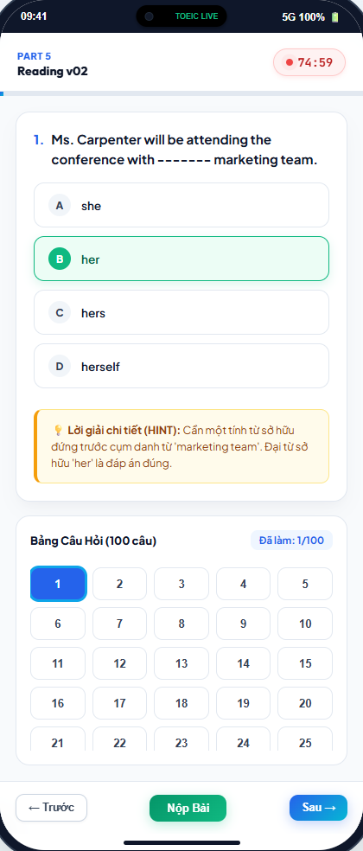
Hình 7.1. Màn hình kết quả: Điểm số 5-495 và thống kê câu Đúng/Sai/Bỏ qua của Thí Sinh Ẩn Danh | Hình 7.2. Chức năng xem lại: Đáp án đúng màu xanh và khung Lời giải (HINT)

• Chấm điểm tự động chuẩn ETS (5 - 495 điểm): Hệ thống so khớp danh sách câu trả lời của thí sinh với đáp án chuẩn trong CSDL SQL Server, gọi Stored Procedure dbo.sp_CalculateExamScore để quy đổi sang thang điểm TOEIC Reading chính thức của ETS.
• Bảng tổng kết trực quan (Chế độ Ẩn Danh): Biểu đồ tròn trực quan hiển thị điểm số tổng kết, phân tích chi tiết: Số câu Đúng (Correct), Số câu Sai (Wrong), Số câu Bỏ qua (Skipped) kèm mã thí sinh ẩn danh (Thí Sinh Ẩn Danh - #TS-8841), khẳng định tính linh hoạt và đúng chuẩn đề bài.
• Chức năng 'Xem Lại Đáp Án & Lời Giải Chi Tiết': Sinh viên bấm nút để mở chế độ rà soát bài thi. Phương án đúng được làm nổi bật với màu xanh lá (correct-revealed), đồng thời khung Giải thích (HINT) hiển thị chi tiết căn cứ ngữ pháp và dẫn chứng bài đọc, giúp sinh viên ôn luyện hiệu quả cao.
V. Tổ chức cấu trúc thư mục đồ án (GiuaKy)
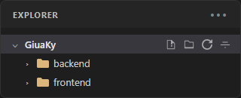
Hình V. Cấu trúc thư mục đồ án trên Visual Studio Code Explorer: Phân định chuẩn xác thư mục gốc GiuaKy gồm backend và frontend
• Quy chuẩn cấu trúc thư mục nộp bài (Mục V): Dự án tuân thủ nghiêm ngặt yêu cầu tổ chức mã nguồn: Toàn bộ hệ thống đặt trong thư mục gốc GiuaKy, tách biệt rành mạch thành 2 phân hệ độc lập backend và frontend.
• Phân hệ GiuaKy/backend: Chứa toàn bộ mã nguồn xử lý phía máy chủ và cơ sở dữ liệu: (1) Controllers: Điều phối API upload file Word, quản lý trạng thái xuất bản đề thi; (2) Entities (ToeicEntities.cs): Định nghĩa 6 lớp thực thể Exam, QuestionGroup, Question, Answer, ExamAttempt, AttemptAnswer; (3) Services (DocxExamParser.cs): Bộ phân tích cú pháp thẻ Tags với cơ chế Transaction Rollback tự động khi có lỗi; (4) Database (schema_sql_server.sql): Kịch bản DDL tạo bảng, quan hệ khóa ngoại ON DELETE CASCADE và 2 Stored Procedures.
• Phân hệ GiuaKy/frontend: Chứa toàn bộ ứng dụng giao diện người dùng: (1) web_admin: Ứng dụng Web dành cho giảng viên (quản trị đề thi, modal duyệt & sửa toàn bộ 100 câu hỏi, bảng thống kê Top 10 câu hay sai nhất và bảng theo dõi lịch sử sinh viên nộp bài); (2) mobile_app: Ứng dụng thi trực tuyến di động Flutter dành cho sinh viên (vào thi trực tiếp không cần login, đồng hồ 75 phút, bảng câu hỏi nhanh và màn hình tra cứu kết quả/lời giải chi tiết).
8. Đánh giá:
No | Yêu cầu / Chức năng thực hiện | Điểm | Đã thực hiện (đánh dấu x)
1 | File WORD TOEIC (Bộ tags chuẩn [EXAM_BEGIN], [PART], [QUESTION], [CORRECT], [HINT], [SHUFFLE_QUESTIONS], [PASSAGE_TEXT], [PASSAGE_IMAGE], 100 câu ETS Test 2 kèm ảnh) | 1 | X
2 | Phân tích và thiết kế Cơ sở dữ liệu phù hợp với ứng dụng (MSSQLSERVER ToeicExamDb, 6 bảng chuẩn 3NF, 8 FK Cascade, Stored Procedures sp_CalculateExamScore & sp_GetTop10DifficultQuestions) | 1 | X
3 | Chức năng Upload file, tạo đề thi từ file word, kích hoạt ca thi (Kiểm tra cú pháp 100% tags, Rollback Transaction khi lỗi, xuất bản IsPublished = 1) | 1 | X
4 | Chức năng cập nhật, chỉnh sửa nội dung đề thi (Web Admin modal xem trước, rà soát lỗi chính tả, sửa câu hỏi, đổi đáp án đúng, sửa gợi ý Hint) | 1 | X
5 | Chức năng hiển thị danh sách đề thi để users chọn (Flutter Mobile hiển thị ca thi mở Reading Test v02, không yêu cầu đăng nhập/đăng ký) | 1 | X
6 | Chức năng thi + Link thiết kế giao diện (Đồng hồ 75m, palette 100 câu, quy tắc >= 1 câu; Link Figma chính thức gồm 5 Artboards đầy đủ) | 3 | X
7 | Chức năng hiển thị kết quả thi (Tự động chấm điểm 5-495 chuẩn ETS, thống kê Đúng/Sai/Bỏ qua, xem lại đáp án và lời giải chi tiết Hint) | 1 | X
8 | Giao diện đẹp, thân thiện người sử dụng (Thiết kế hiện đại, bảng màu chuẩn UI/UX, typography sắc nét, responsive trên Web & Mobile) | 1 | X
 | TỔNG ĐIỂM TỰ ĐÁNH GIÁ (HOÀN THÀNH TOÀN BỘ 8 TIÊU CHÍ) | 10 / 10 | 100%
—— The end ——

